Министерство образования Республики Беларусь

Учреждение образования

«Брестский Государственный технический университет»

Кафедра ИИТ

**Лабораторная работа №4**

По дисциплине «Банки и Базы данных»

Тема: «Обследование объекта автоматизации: информационная структура»

**Выполнил:**

Студент 2 курса

Группы АС-62

Кулик А.Д.

**Проверил:**

Демидович А. Г.

Брест 2022

**Цель работы:** Обследование объекта автоматизации: построение информационной модели.

**Ход работы**

**Процесснная модель процесса инвентаризации:**

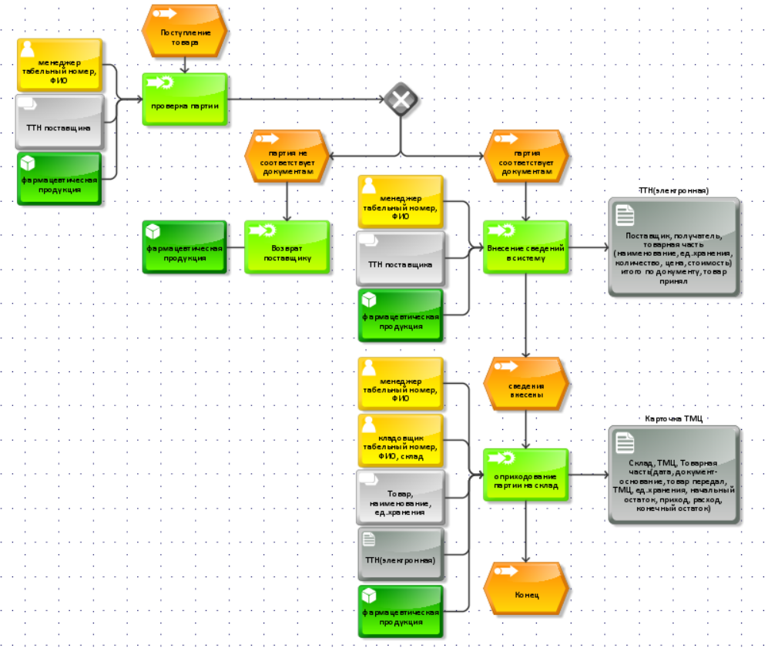

**Цель работы:** В ходе лабораторной работы был обследован объект автоматизации, а также выполнено построение информационной модели.